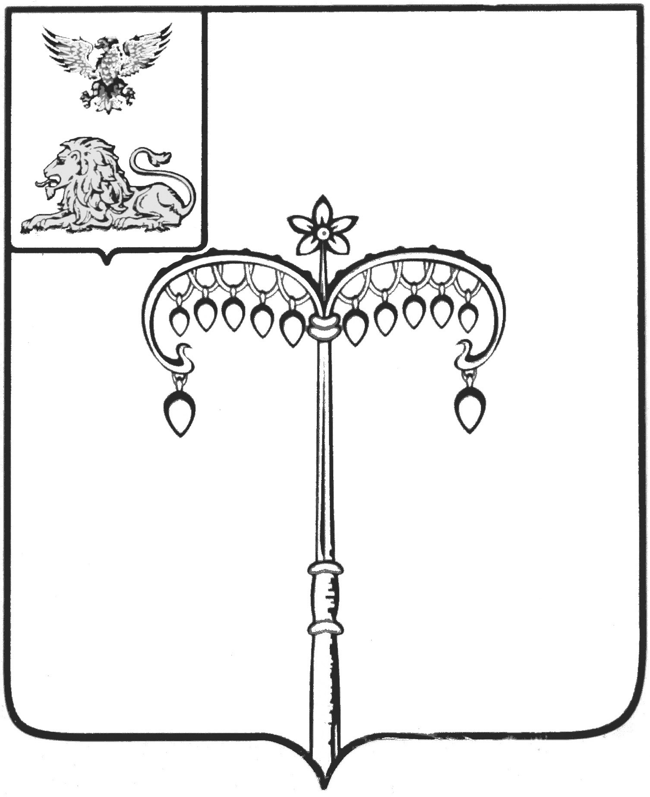

ИЗБИРАТЕЛЬНАЯ КОМИССИЯ МУНИЦИПАЛЬНОГО
ОБРАЗОВАНИЯ МУНИЦИПАЛЬНОГО РАЙОНА
«КРАСНОГВАРДЕЙСКИЙ РАЙОН»

ПОСТАНОВЛЕНИЕ
Бирюч

25 марта 2021 года №75/584-3

О проведении районного конкурса сочинений среди обучающихся общеобразовательных учреждений Красногвардейского района в 2020-2021 учебном году

В целях повышения правовой культуры будущих избирателей, разъяснения и пропаганды избирательного законодательства, реализации их интереса и творческого потенциала, избирательная комиссия муниципального образования муниципального района «Красногвардейский район» постановляет:
1. Провести совместно с управлением образования администрации Красногвардейского района с 01 апреля 2021 года по 25 апреля 2021 года на территории Красногвардейского района районный конкурс сочинений среди обучающихся старших классов общеобразовательных учреждений Красногвардейского района в 2020-2021 учебном году, посвященное теме выборов (далее – Конкурс).
2. Утвердить Положение о районном Конкурсе сочинений среди обучающихся старших классов общеобразовательных учреждений Красногвардейского района, посвященное теме выборов (приложение №1), состав Конкурсной комиссии по подведению итогов Конкурса (приложение №2).
3. Конкурсной комиссии по подведению итогов Конкурса до 30 апреля 2021 года представить в избирательную комиссию муниципального образования муниципального района «Красногвардейский район» материалы об итогах конкурса и кандидатурах победителей.
4. Разместить настоящее постановление на официальном сайте органов местного самоуправления муниципального района «Красногвардейский район» в разделе «Избирательная комиссия».
5. Контроль за исполнением настоящего постановления возложить на председателя избирательной комиссии муниципального образования муниципального района «Красногвардейский район» В.И. Богунову.

Председатель ИКМО
Красногвардейского района В.И. Богунова

Секретарь ИКМО
Красногвардейского района О.А. Нефедова

СОГЛАСОВАНО  Заместитель начальника управления образования администрации Красногвардейского района  ______________Е.Н. Ульяненко |  | Приложение № 1  УТВЕРЖДЕНО  постановлением избирательной комиссии муниципального образования муниципального района «Красногвардейский район»  от 25 марта 2021 года №75/584-3

ПОЛОЖЕНИЕ
о районном конкурсе сочинений среди обучающихся старших классов общеобразовательных учреждений Красногвардейского района,
посвященное теме выборов

1. Общие положения
1.1. Конкурс среди обучающихся старших классов общеобразовательных учреждений Красногвардейского района на лучшее сочинение, посвященное теме выборов, (далее - Конкурс) проводится с целью формирования у будущих избирателей активной гражданской позиции, их сознательного участия в выборах, повышения интереса к избирательному процессу.
1.2. Конкурс проводится с 01 апреля 2021 года по 25 апреля 2021 года избирательной комиссией муниципального образования муниципального района «Красногвардейский район» совместно управлением образования администрации Красногвардейского района.
1.3. Для подведения итогов Конкурса создается Конкурсная комиссия.
1.4. Организационное и методическое обеспечение проведения Конкурса осуществляет избирательная комиссия муниципального образования муниципального района «Красногвардейский район» совместно с управлением образования администрации Красногвардейского района.

2. Условия конкурса
2.1. В Конкурсе принимают участие обучающиеся 9-11 классов общеобразовательных учреждений Красногвардейского района.
2.2. Для участия в Конкурсе обучающимся необходимо написать сочинение по предложенной Конкурсной комиссией теме (приложение №1 к Положению).
2.3. Сочинение должно представлять собой самостоятельный творческий и логически завершенный труд по тематике Конкурса, дающий возможности проявить учащемуся аналитические способности, умение аргументировать свою позицию по выбранной теме.
2.4. Сочинение представляется на Конкурс в отпечатанном и сброшюрованном (скрепленном) виде. Объем работы не более 4 страниц на листах формата А 4.
2.5. На титульном листе работы (приложение №2 к Положению) необходимо указать:
а) наименование, почтовый индекс и адрес образовательного учреждения;
б) тему сочинения;
в) данные об авторе: фамилия, имя, класс;
г) фамилия, имя, отчество учителя, оказавшего консультативную и методическую помощь обучающемуся в написании сочинения, контактный телефон;
2.6. Сочинения, подготовленные и присланные на Конкурс с нарушением требований настоящего Положения, Конкурсной комиссией не рассматриваются.
2.7. Присланные на Конкурс сочинения не возвращаются, рецензии авторам не выдаются.
2.8. Избирательная комиссия муниципального образования муниципального района «Красногвардейский район» оставляет за собой право использования присланных на Конкурс сочинений для размещения их на официальном сайте органов местного самоуправлении Красногвардейского района на странице «Избирательная комиссия» в сети Интернет, для информационных печатных материалов, организации выставок, связанных с проведением выборов, без дополнительного согласования с автором.

3. Порядок проведения конкурса
3.1. Конкурс проводится в два этапа.
На первом этапе обучающиеся представляют свои сочинения в конкурсную комиссию соответствующего общеобразовательного учреждения, которая проводит отбор лучших сочинений (не более десяти сочинений) и направляет их в управление образования администрации Красногвардейского района не позднее 28 апреля 2021 года.
Текст сочинения представляется также и на электронном носителе.
3.2. На втором этапе Конкурсная комиссия до 10 мая 2021 года определяет лучшие сочинения учащихся.
3.3. Критериями оценки сочинения являются:
- отражение при раскрытии темы своей гражданской позиции;
- логичность изложения мысли (идеи);
- оригинальность;
- речевая культура автора (грамотность);
- аргументированность изложения авторской точки зрения;
- стилистическая яркость;
- самостоятельность суждений автора.

4. Подведение итогов конкурса и вручение премий победителям
4.1. Представленные сочинения оцениваются членами Конкурсной комиссии.
4.2. Конкурсная комиссия до 10 мая 2021 года подводит итоги Конкурса и открытым голосованием определяет победителей. Заседание Конкурсной комиссии считается правомочным, если в нем принимает участие не менее 2/3 ее членов.
Решение Конкурсной комиссии принимается большинством голосов от числа ее членов, присутствующих на заседании. При равенстве голосов голос председателя Конкурсной комиссии является решающим.
Если Конкурсная комиссия примет решение, что ни одна из представленных на Конкурс работ не заслуживает ценного подарка, она может ограничиться вручением дипломов.
Результаты голосования и решение Конкурсной комиссии заносятся в протокол Конкурсной комиссии, который подписывают председатель и члены Конкурсной комиссии, принимавшие участие в голосовании. Решение Конкурсной комиссии направляется в избирательную комиссию муниципального образования муниципального района «Красногвардейский район» не позднее 10 мая 2021 года.
4.3. На основании решения Конкурсной комиссии избирательная комиссия муниципального образования муниципального района «Красногвардейский район» своим решением по итогам Конкурса награждает победителей (1, 2, 3 место) Конкурса ценными подарками и вручает Дипломы.
Учителям победителей вручаются Благодарственные письма избирательной комиссии муниципального образования муниципального района «Красногвардейский район».

Приложение №1
к положению о районном конкурсе сочинений среди обучающихся старших классов общеобразовательных учреждений Красногвардейского района на лучшее сочинение, посвященное теме выборов

Предлагаемые темы сочинений
- Как я понимаю конституционное право избирать и быть избранным.
- Я - будущий избиратель.
- Выборы - ответственность за будущее.
- Если бы я был Губернатором Белгородской области (депутатом Государственной Думы Российской Федерации).

Приложение №2
к положению о районном конкурсе сочинений среди обучающихся старших классов общеобразовательных учреждений Красногвардейского района на лучшее сочинение, посвященное теме выборов

ОБРАЗЕЦ
ТИТУЛЬНОГО ЛИСТА КОНКУРСНОГО СОЧИНЕНИЯ

МБОУ «Засосенская СОШ им. Героя Советского Союза Н.Л. Яценко»
309926, Белгородская область, Красногвардейский район,
с. Засосна, ул. 60 лет Октября, 17 А
тел. 00-00-00
Тема сочинения: «Выборы - ответственность за будущее»
Автор: Иванов Сергей , ученик 10 А класса
Учитель русского языка и литературы: Павлова Ирина Дмитриевн
конт. тел 000-00-00
Бирюч 2021
Приложение № 2
УТВЕРЖДЕН
постановлением избирательной комиссии муниципального образования муниципального района «Красногвардейский район»
от 25 марта 2021 года №75/584-3

СОСТАВ

Конкурсной комиссии по подведению итогов Конкурса

среди обучающихся старших классов общеобразовательных

учреждений Красногвардейского района на лучшее сочинение, посвященное теме выборов

Богунова  Валентина Ивановна | - | председатель избирательной комиссии муниципального образования муниципального района «Красногвардейский район», председатель Конкурсной комиссии;
Черняков  Евгений Николаевич | - | начальник управления образования администрации Красногвардейского района, заместитель председателя Конкурсной комиссии (по согласованию);
Ефименко  Галина Михайловна | - | методист методического кабинета управления образования администрации района, секретарь (по согласованию);

Члены Конкурсной Комиссии
Калустова Диана Аркадьевна | - | начальник организационно-контрольного отдела администрации Красногвардейского района, член избирательной комиссии муниципального образования муниципального района «Красногвардейский район;
Нефедова Ольга Александровна | - | секретарь избирательной комиссии муниципального образования муниципального района «Красногвардейский район»;
Ульяненко Евгений Николаевич | - | заместитель начальника управления образования администрации Красногвардейского района, председатель УИК №726;
Черемушкин Игорь Борисович | - | председатель участковой избирательной комиссии №700.

